Администрация
Нежновского сельского поселения
Кингисеппского муниципального района
Ленинградской области

ПОСТАНОВЛЕНИЕ.
14.12.2023 №217

О внесении изменений в постановление 27.06.2022 №92
«Об утверждении Административного регламента
предоставления муниципальной услуги
«Предоставление сведений об объектах учета,
содержащихся в реестре муниципального имущества».

В целях соблюдения Федерального законодательства администрация МО «Нежновское сельское поселение», руководствуясь Федеральными законами от 06.10.2003 № 131-ФЗ «Об общих принципах организации местного самоуправления в Российской Федерации», от 26.12.2008 № 294-ФЗ «О защите прав юридических лиц и индивидуальных предпринимателей при осуществлении государственного контроля (надзора) и муниципального контроля», от 27.07.2008 № 210-ФЗ «Об организации предоставления государственных и муниципальных услуг», руководствуясь методическими рекомендациями по предоставлению муниципальной услуги, протестом Кингисеппского городского прокурора от 28.09.2023

ПОСТАНОВЛЯЕТ:
1.Внести следующие изменения в Административный регламент предоставления муниципальной услуги «Предоставление сведений об объектах учета, содержащихся в реестре муниципального имущества»:
1.1. пункт 2.4. читать в новой редакции:
«2.4. Срок предоставления муниципальной услуги составляет 10(десять) дней(надо по ТАР -6 дней) со дня поступления заявления о предоставлении сведений об объектах учета, содержащихся в реестре муниципального имущества, в Администрацию (далее – заявление).»
2.Обнародовать настоящее Постановление на официальном Интернет-сайте администрации Нежновского сельского поселения.
3.Контроль за выполнением настоящего постановления оставляю за собой.

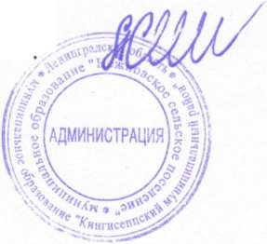
Глава администрации
Нежновского сельского поселения А.С. Жадан

